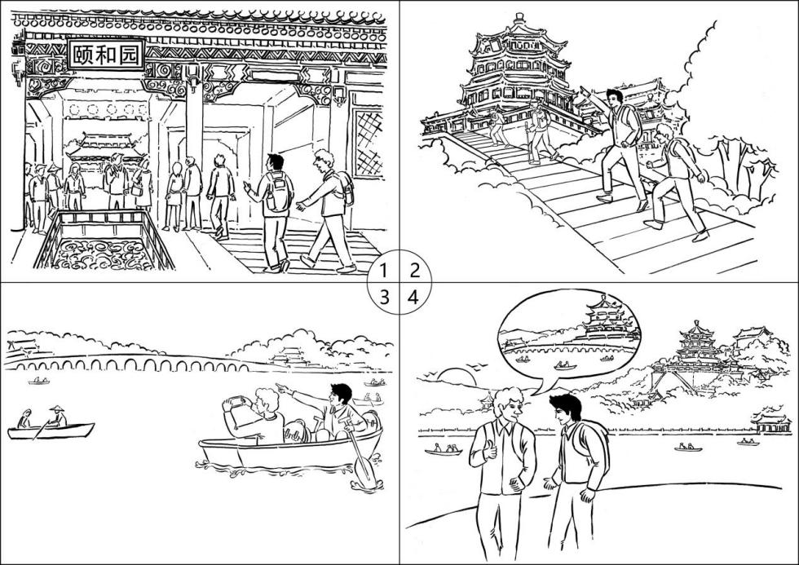Homework: 假设你是红星中学高三学生李华。请根据以下四幅图的先后顺序，写一篇英文日记，记录你陪美国朋友Mike游览颐和园的全过程。

注意： 词数不少于60。